【名师领航】集思广益增学识 博采众长谋教学

2021年9月10日是一年一度的教师节，在这鲜花簇拥的节日下午，黎国胜工作室学员齐聚双流中学开展了“参加全国名师工作室联盟年会活动汇报暨暑期读书交流”活动。

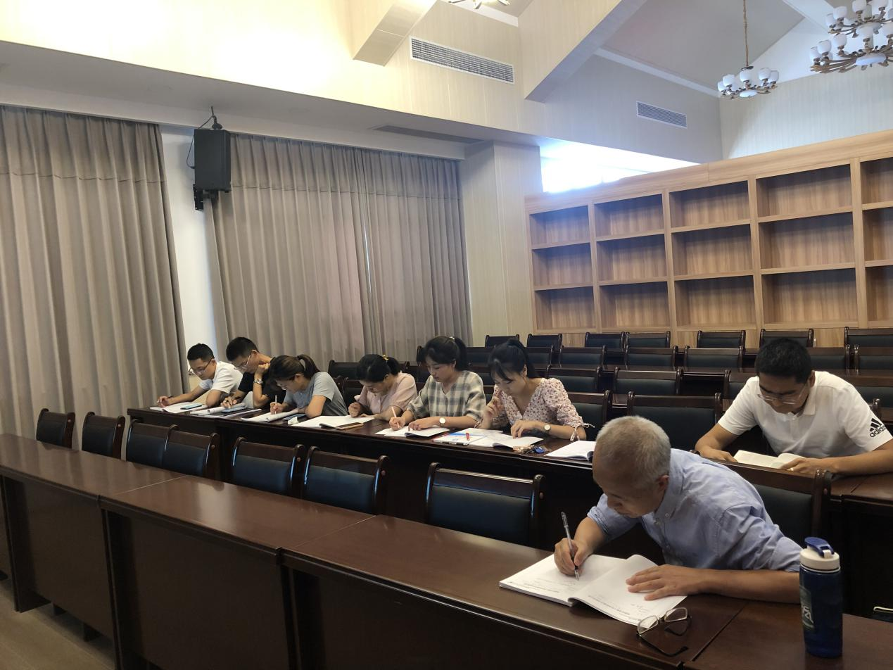

谦虚好学，当持之以恒；一辈子做教师，当一辈子学做好教师。在陈俊老师的主持下，此次活动正式拉开帷幕。汇报中，钱慧玲老师和魏诗琪老师侃侃而谈，用她们参会的所见、所闻、所感、所想给学员们做了一场深刻的分享汇报。钱慧玲老师分享了什么是证据课堂，阐述了证据课堂的内涵和特征，还强调到，一线教师在平时的教学中要多注重积累，准备两个本子，一个用于记录听评课的笔记，一个用于记录平时教学中的灵感和想法；新教师要多读书，多研究，一堂优质课的打磨就是在做研究。魏诗琪老师分享了物理课堂中如何落实核心素养，谈到了核心素养与三维目标，核心素养与素质教育的关系等等。

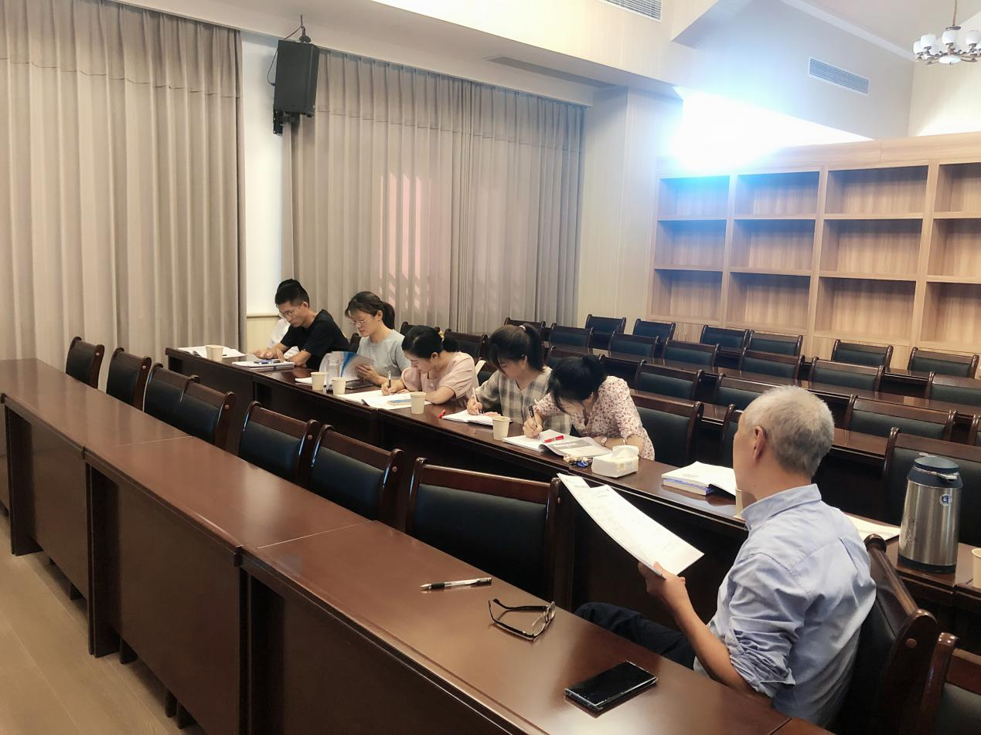

思想的碰撞，总能让人茅塞顿开，受益匪浅。在黎导师的鼓舞下，各位学员热情洋溢地投入到了读书交流活动中。徐铭宏老师分享了《布鲁姆教育目标分类学》的结构脉络，展示了基于教学评一致性的学习目标设计。吴昊老师深入的和大家探讨了“惯性”在初中物理教学中的讲解策略。刘绪颖老师分享了论文《初中物理电学实验操作考试中的问题与改进》，并展示了自制教具。徐洋老师就自己班主任的工作经验深刻的指出了抑郁学生的常见问题，并提出了有效的管理策略。张倩墨老师谈了《有效教学的理论和模式》中值得思考的问题:双基教学和素质教育、创新教育如何有效结合。

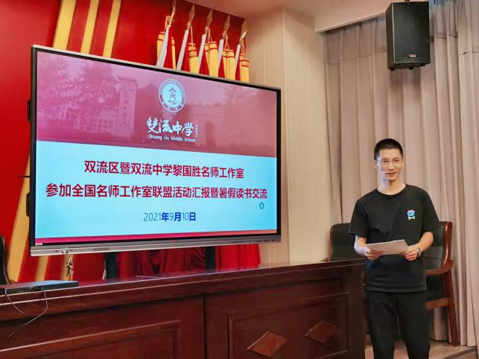

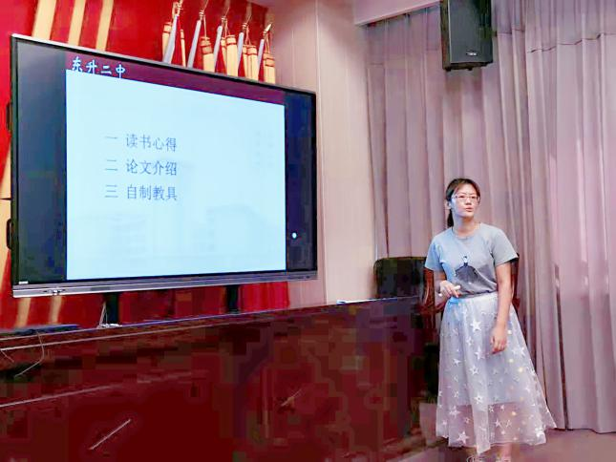

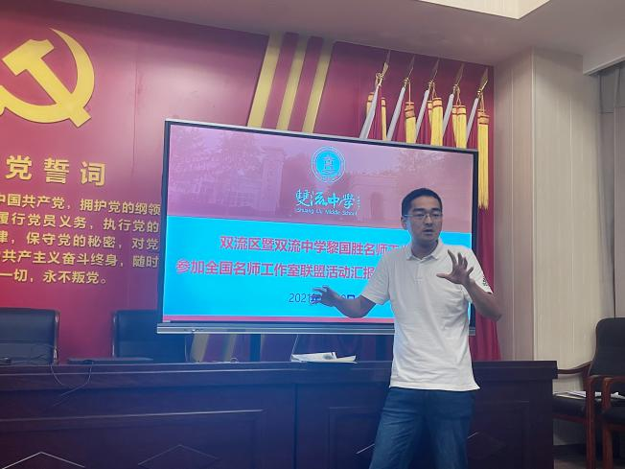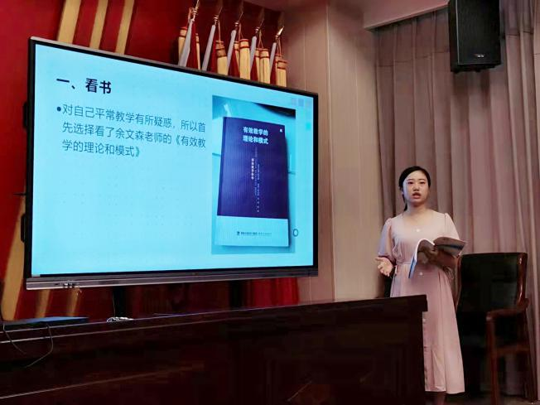

分享活动后，黎国胜导师对大家集思广益探讨问题给与了充分的肯定。同时，黎国胜导师也对各位学员的发展做出期许，指明要在自制教具上多下功夫，学生的学习源于看到并观察原理，要让课堂上的情景可视化，减轻学生理解上的负担。

最后，黎国胜导师对近期的工作做出以下安排:

1、参加重庆市万州区特级教师年会的人员确定

2、徐洋学员准备展示课、录制视频

3、初中学员听评展示课并参与打磨